Общество с ограниченной ответственностью
“1С-Медицина-Регион”
Контракт № 41/19 от 03.07.2019 г.
Рабочая документация.

Информационная система управления ресурсами медицинских организаций Тюменской области

Этап 4. Модернизация Системы в части модуля «Медицина»

Разработка пользовательской инструкции
Задача 2.1 «Доработка внешнего отчета «Заказ на лабораторные исследования»
«1С:Медицина.Больница»

На 6 листах

г. Тюмень
2019 г.
ООО «1С-Медицина-Регион».

Контракт № 41/19 от 03.07.2019 года на оказание услуг по развитию Информационной системы управления ресурсами медицинских организаций Тюменской области. Этап 4. Модернизация Системы в части модуля «Медицина».
Данная пользовательская инструкция разработана для Информационной системы управления ресурсами медицинских организаций Тюменской области в части доработки функционала по оказанию медицинской помощи в амбулаторно-поликлиническом звене, реализованного в модуле «1С:Медицина.Больница».
Для того, чтобы приступить к работе с функционалом отчета «Заказ на лабораторные исследования», необходимо войти в систему под правами «Врач амбулатории, СМП (тмб); Врач дневного стационара (тмб); Процедурная МС (тмб); Регистратор поликлиники (тмб)». Далее открыть подсистему «Контроль исполнения», перейти по ссылке «Дополнительные отчеты» (рис. 1).
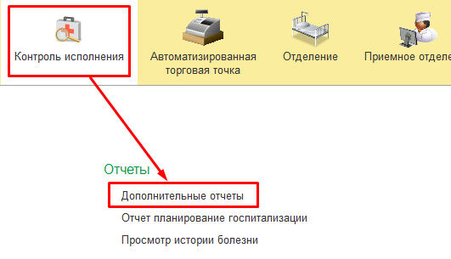
Рисунок 1 – Переход по ссылке «Дополнительные отчеты»
Открылась форма дополнительных отчетов, необходимо выбрать нужный отчет и нажать кнопку «Выполнить» (рис. 2).
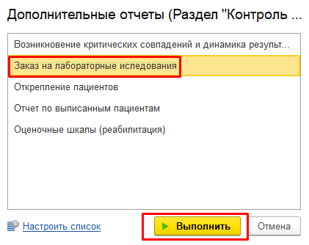
Рисунок 2 – Выбор отчета
Открылась форма отчета «Заказ на лабораторные исследования»
Данный отчет можно отфильтровать по: ответственному, подразделению, участку и специальности (рис.3).
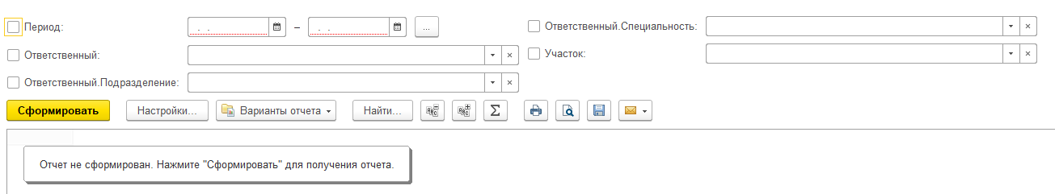
Рисунок 3 – Форма отчета «Заказ на лабораторные исследования»
Необходимо выбрать нужные фильтры и нажать на кнопку «Сформировать» (рис. 4).
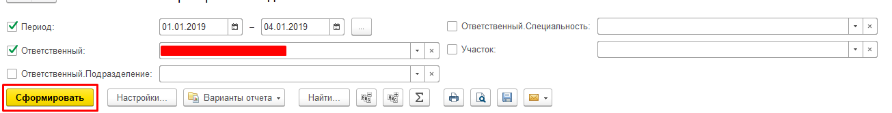
Рисунок 4 – Форма «Назначения»
Сформировался отчет «Заказ на лабораторные исследования» (рис. 5).
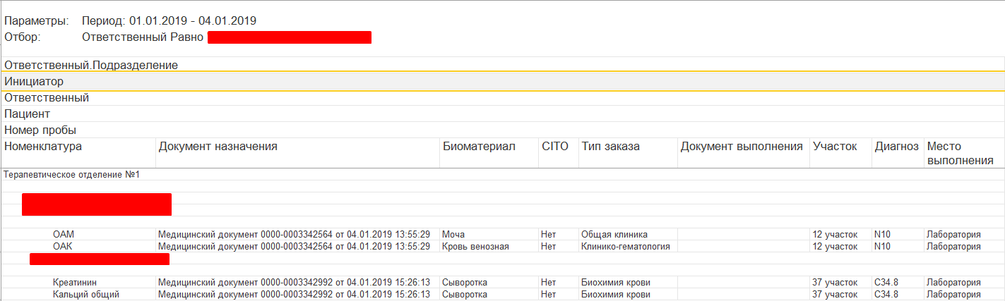
Рисунок 5 – Отчет «Заказ на лабораторные исследования»
В отчете можно просмотреть ОДП пациента, для этого необходимо дважды щелкнуть по ФИО пациента в отчете (рис. 6).
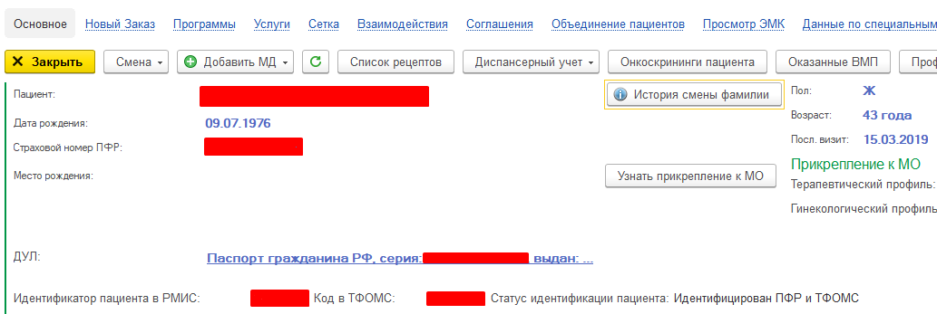
Рисунок 6 – ОДП пациента
Так же в отчете, можно просмотреть документ назначения, для этого необходимо дважды щелкнуть по медицинскому документу в отчете (рис. 7 и 8).
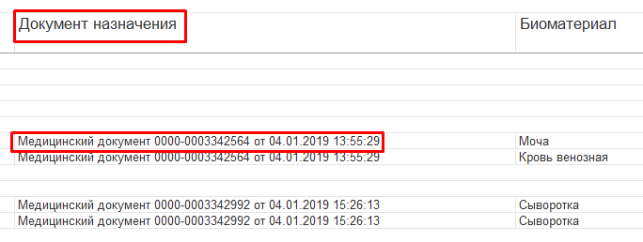
Рисунок 7 – Документ назначения в отчете
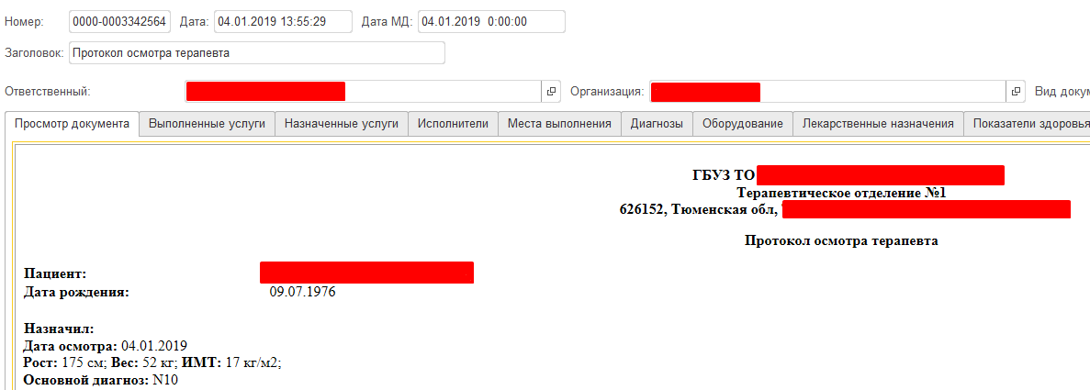
Рисунок 8 – Медицинский документ
Так же в отчете, можно просмотреть документ выполнения, для этого необходимо дважды щелкнуть по медицинскому документу в отчете (рис. 9 и 10).
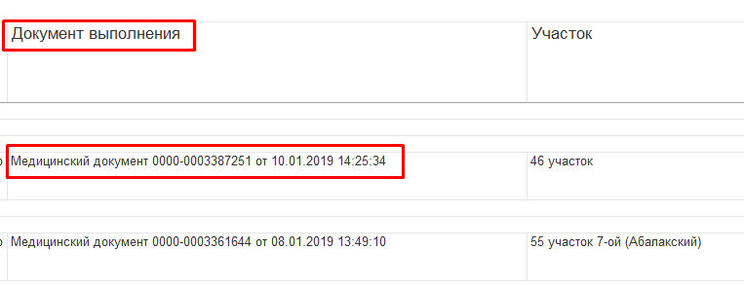
Рисунок 9 – Документ выполнения в отчете
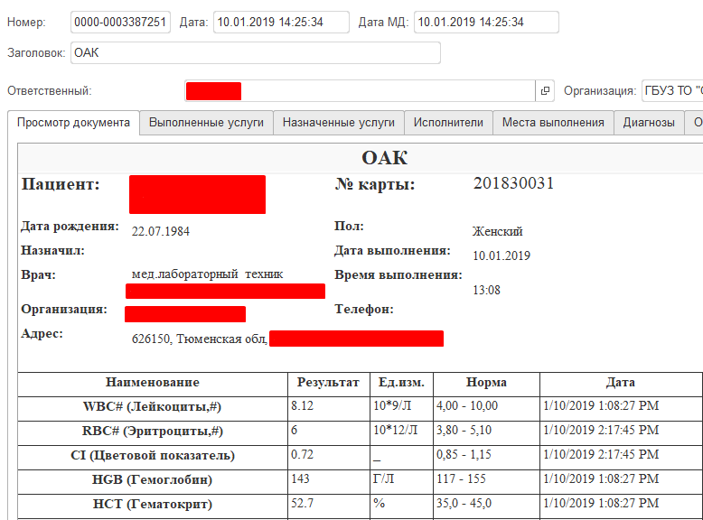
Рисунок 10 – Медицинский документ
Данный отчет имеет несколько вариантов отчета, для смены варианта необходимо нажать на кнопку «Варианта отчета» и выбрать «Итоги по номенклатуре» (рис. 11).
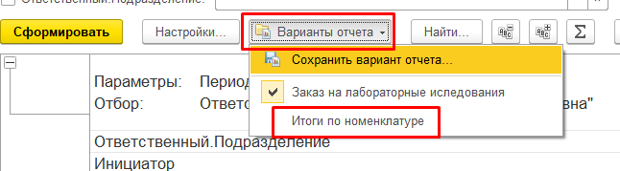
Рисунок 11 – Медицинский документ

Необходимо выбрать нужные фильтры и нажать на кнопку «Сформировать» (рис. 12).
Рисунок 12 – Форма «Итоги по номенклатуре»
Данный отчет позволяет проанализировать сколько было выполнено услуг и отфильтровать их по: ответственному, подразделению, участку и специальности (рис. 13).
Рисунок 13 – Форма отчета «Итоги по номенклатуре»
Необходимо выбрать нужные фильтры и нажать на кнопку «Сформировать» (рис. 14).
Рисунок 4 – Форма «Назначения»
Сформировался отчет «Итоги по номенклатуре» (рис. 15).
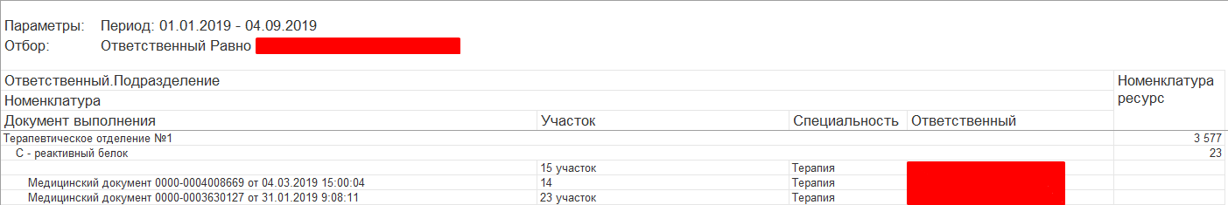
Рисунок 15 – Вариант отчета «Итоги по номенклатуре»
Для сохранения отчета, необходимо нажать на кнопку «Сохранить результаты отчета в файл» и выбрать куда сохранить (рис. 16)
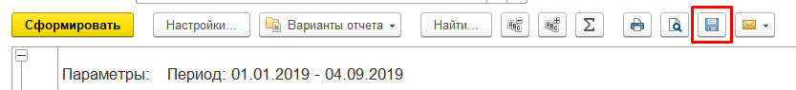
Рисунок 16 – Кнопка «Сохранить результаты отчета в файл»
Для печати отчета, необходимо нажать на кнопку «Печать результата отчета» (рис. 17)
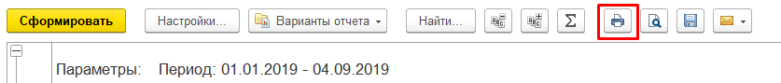
Рисунок 17 – Кнопка «Печать результата отчета»

